**韶关市浈江区建国幼儿园2018年**

**秋季招生方案**

根据韶关市幼儿园招生工作的相关要求，按“相对就近、免试入园、便民利民”的原则，结合本园实际情况，特制定2018年秋季招生方案，现公布如下：

**一、招生计划**

2018年秋季招收6个小班，合计150人。按“公办幼儿园招生必须以满足百姓入园需求为主，兼顾办园历史及政策性照顾入园（引进的高层次人才子女、现役军人子女等），面向社会的招生比例不得低于2017年的标准”要求进行招录。

**二、报名条件**

小班年满三周岁，即2014年9月1日——2015年8月31日期间（含2015年8月31日）出生的本市户籍、身体健康、能正常参加集体活动的适龄幼儿。

**三、招生范围**

北起：风采路1至11号。西起：风度中路、风度南路（步行街）单号。南起：解放路5至11号。东起：东堤南路至熏风路。在该地段内居住的与父母同在户籍的适龄幼儿。

**四、招生报名要求**

持有效证明：①户口簿 (户主页、幼儿本人及父母页，且幼儿户籍登记时间须在2017年9月1日前）。②幼儿出生证。③有效居住证明。（房产证或购房协议、宅基地证明）④监护人身份证。⑤幼儿一寸彩照1张。

所有资料需带原件核查并交复印件，家长在报名日当天携同幼儿进行现场报名和资料审核。

**五、报名时间**

2018年4月14日一天。

上午 8：30--11：30；

下午14：30--16：30；（报名不分先后）

**六、报名地点**

韶关市建国路32号（建国幼儿园内）。

**七、抽签安排**

经核对符合招生条件，进入“抽签”程序幼儿名单将于4月18日在浈江区人民政府公众信息网、幼儿园微信公众号公布，4月20日(周五)上午（9：00-11：00），符合抽签条件的家长（一人）凭登记号及监护人身份证进入会场，在上级部门及全体家长的监督下进行公开抽签。4月26日在我园大门口、园微信公众号公布拟录取名单（抽签号）。

**八、录取方式**

抽中录取号的家长现场领取《拟录取幼儿通知》的家长，于4月27日上午9：30至11：30时到幼儿园签名确认学位。逾期未办学位确认签名手续的，不保留其学位。

**温馨提示**

1.为确保报名顺利进行，请家长遵守秩序，带齐所有资料，并关注建国幼儿园微信公众号，了解报名进展情况。

2.所持证件必须真实、有效，如有隐瞒或弄虚作假等，报名将作无效处理。

3.为保证在园幼儿的健康，谢绝参观，敬请谅解。

欢迎来电咨询。

咨询电话：8870985

韶关市浈江区建国幼儿园

2018年3月30日

附：招生地段图

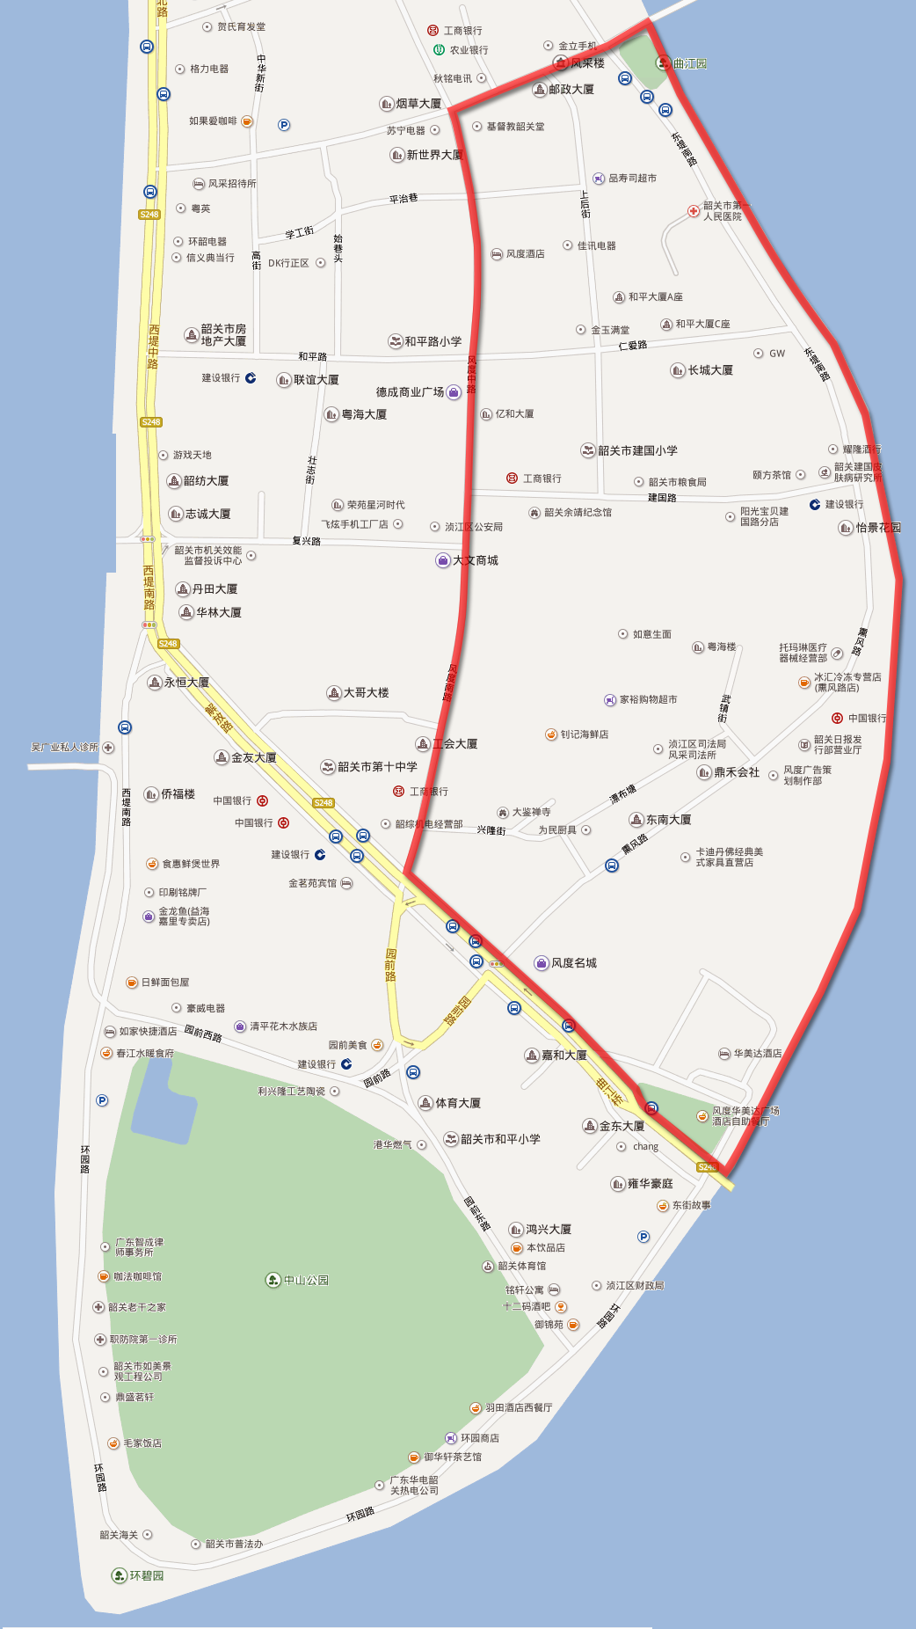

**幼儿园公众号二维码**

